Ausstellungen erleben

HDI WS 2017/2018

Erleben Sie Darstellungen..

Hochschule Mannheim

Prof. Kirstin Kohler

Prof. Dr. Till Nagel

Kathrin Kamuf, Janine Proft, Cem Tekinbas, Cristin Volz

Inhalt

Abstract 3

1 Konzept 4

1.1 Kontext des Konzepts 4

2 Prozess 5

2.1 Ideationphase 5

2.1.1 Prototyp 1 5

2.2 Prototyp 2 7

2.3 Begründung der Dateneingrenzung 9

2.4 Gestaltungsentscheidungen 11

3 Fazit 13

3.1 Reflektion 13

3.2 Ausblick 13

# Abstract

Das Projekt „Ausstellungen erleben“ basiert auf der Digitalisierung der Objekte des Museums für Kunst und Gewerbe in Hamburg. Besucherinnen und Besucher erhalten eine Übersicht der Darstellungen (folgend als Ikonographie bezeichnet). Aus der Begriffsübersicht können ein oder mehrere Begriffe ausgewählt werden. Bilder der Objekte, die die ausgewählte Ikonographie oder Ikonographien repräsentieren, werden in einer gleichmäßigen Anordnung dargestellt. Mit Hilfe interaktiver Gesten können Besucher/innen ein Bild in vergrößerter Darstellung betrachten und nähere Informationen herausfinden. Um Besucher/innen dennoch in die wahre Ausstellung erleben. Benutzer/innen speichern ihre persönlichen Favoriten in der Favoritenleiste, um diese dann gezielt in der Ausstellung betrachten zu können. Dafür kann er sich die Ausstellungsorte dieser Objekte ausdrucken lassen.

(Wörter zählen)

BILD - Key Visual

# Konzept

Ziel des Projekts eine Steigerung des Nutzererlebnisses im Museum. Nutzer/innen sollen eine ansprechende, angenehme und zufriedenstellende Darstellung der Sammlungsdaten erhalten. Eine neuartige interaktive Visualisierung ist der Weg.

* Motivation, Hintergrund
* Bezug auf User Stories

## Kontext des Konzepts

Wer keine Begeisterung für Kunst hat empfindet einen Museumsbesuch schnell als langweilig. Das stupide Betrachten der Objekte ist nicht für alle spannend. Das Projekt „Ausstellungen erleben“ zielt darauf ab, auch weniger begeisterte Besucher/innen des Museums für die Ausstellung zu begeistern. Dies erfolgt durch ein gezieltes Leiten zu persönlich favorisierten Objekten, die die Besucher/innen auf dem Surface Hub interaktiv auswählen.

Anstatt zwischen Menschen durch das Museum zu drängen erhält der Besucher auf dem Surface Hub eine Übersicht der Darstellungen sowie deren repräsentierten Bilder.

Sollte ein Besucher kein konkretes Ziel für die Betrachtung von Darstellungen haben, kann die unterschiedliche Größe der Begriffe eine beeinflussende Wirkung haben. Diese ist von der Anzahl, wie häufig Besucher diesen Begriff ausgewählt haben abhängig. Eine scheinbar interessante Ikonographie erscheint größer als andere. Um zu vermeiden, dass Ikonographien auf Grund ihrer kleinen Schriftgröße außer Acht geraten, findet ein monatlicher Reset der Daten statt.

Persona:

„Das stupide Betrachten aller Objekte, die im Museum ausgestellt sind, langweilen ihn, sodass er schnell die Motivation verliert und lieber draußen auf die anderen wartet.“

🡪ausgewählte Artefakte

🡪auf einen Blick alle Darstellungen/Bilder, davon interaktiv Artefakte auswählen und ausgedruckt mitbekommen

User Story:

* Als Besucher möchte ich alle Darstellungen auf einen Blick haben, um mir einen besseren Überblick der Artefakte zu verschaffen.
* Als Besucher möchte ich eine Darstellung auswählen, um alle Artefakte dieser Darstellung anzeigen zu lassen.
* Als Besucher möchte ich ein Artefakt auswählen um weitere Informationen zu diesem zu erhalten.
  + Weitere Informationen: Daten zu Artefakt, ähnliche Artefakte, Bewertung
* Als Besucher möchte ich in vorgegebenen Listen (Top 10, Neue Ausstellungen) Artefakte angezeigt bekommen.

# Prozess

## Ideationphase

### Prototyp 1

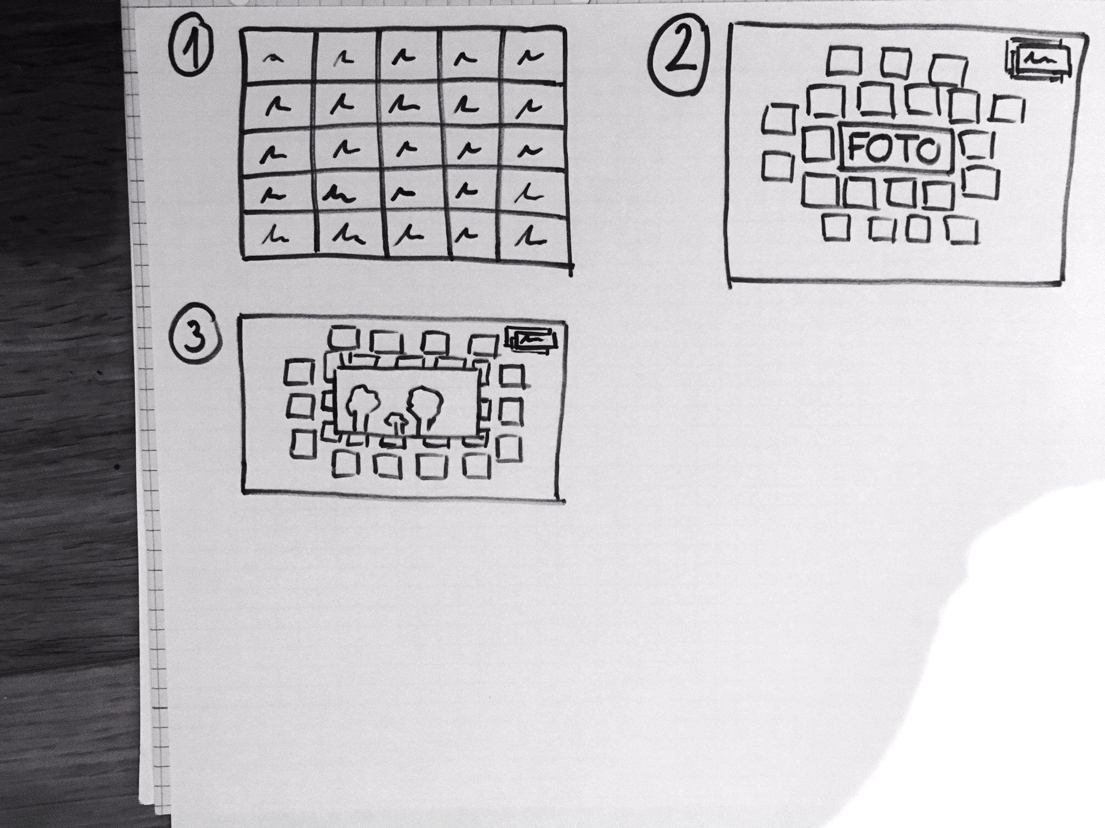

Drei Darstellugen:

1. Begriffsübersicht der Ikonographien
2. Bilder-Galerie zur ausgewählten Ikonographie
3. Detail-Ansicht des ausgewählten Bildes

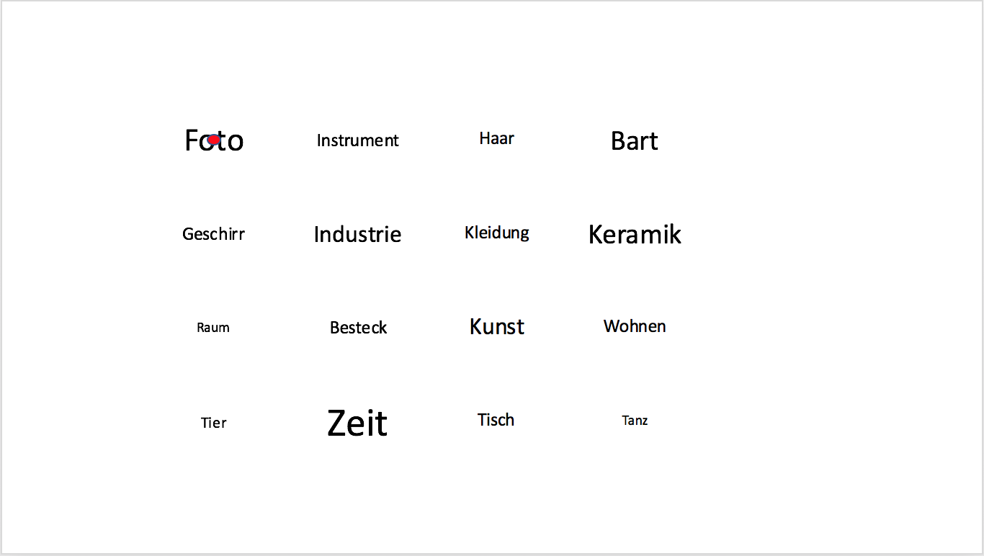

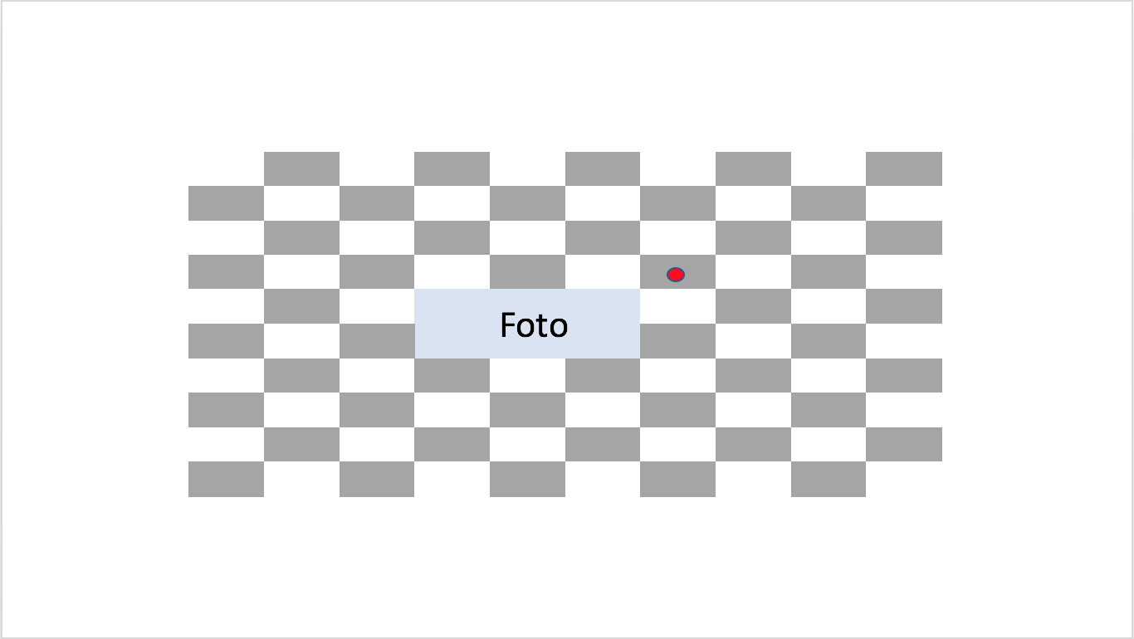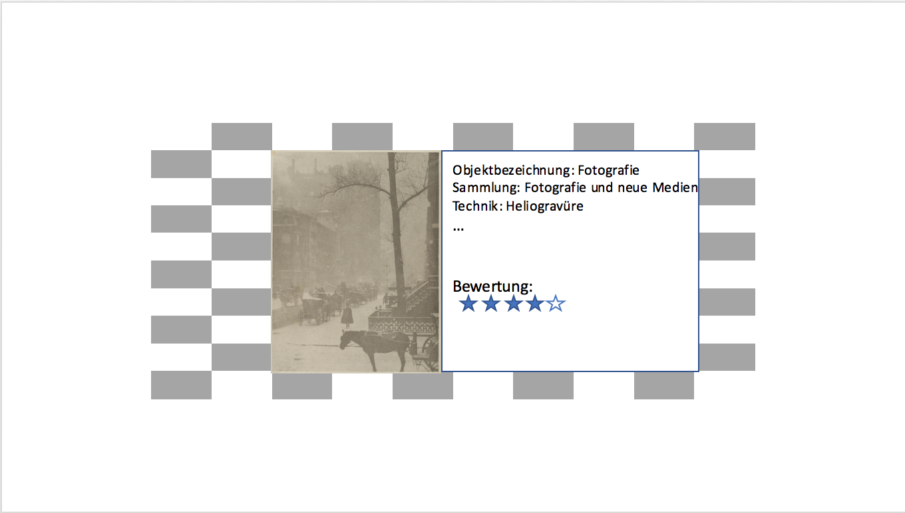

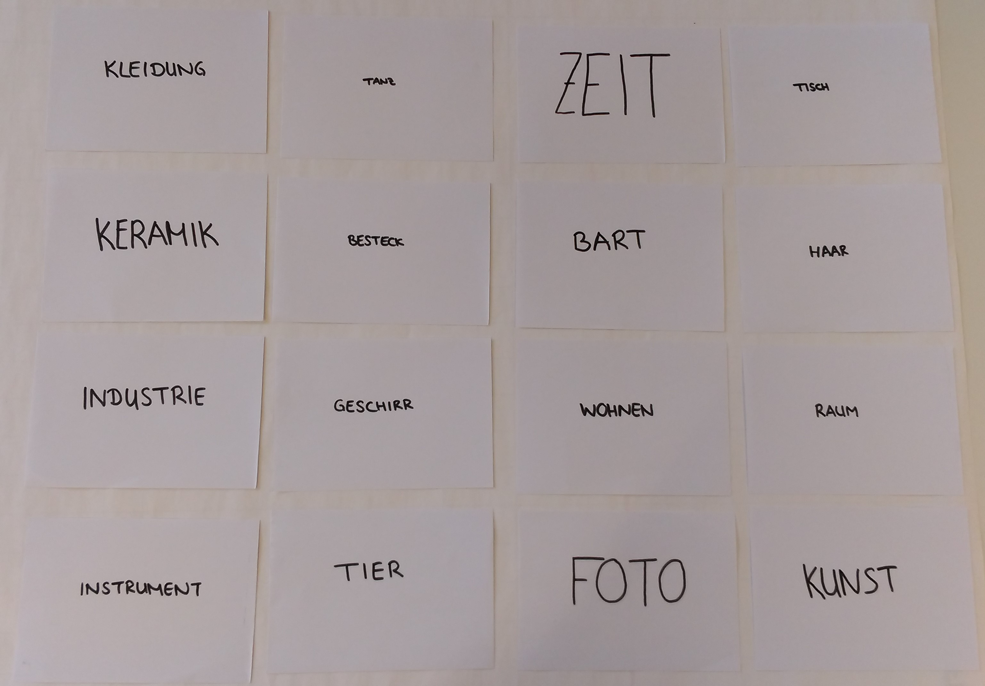

Größe abhängig wie oft Bild angeschaut wurde

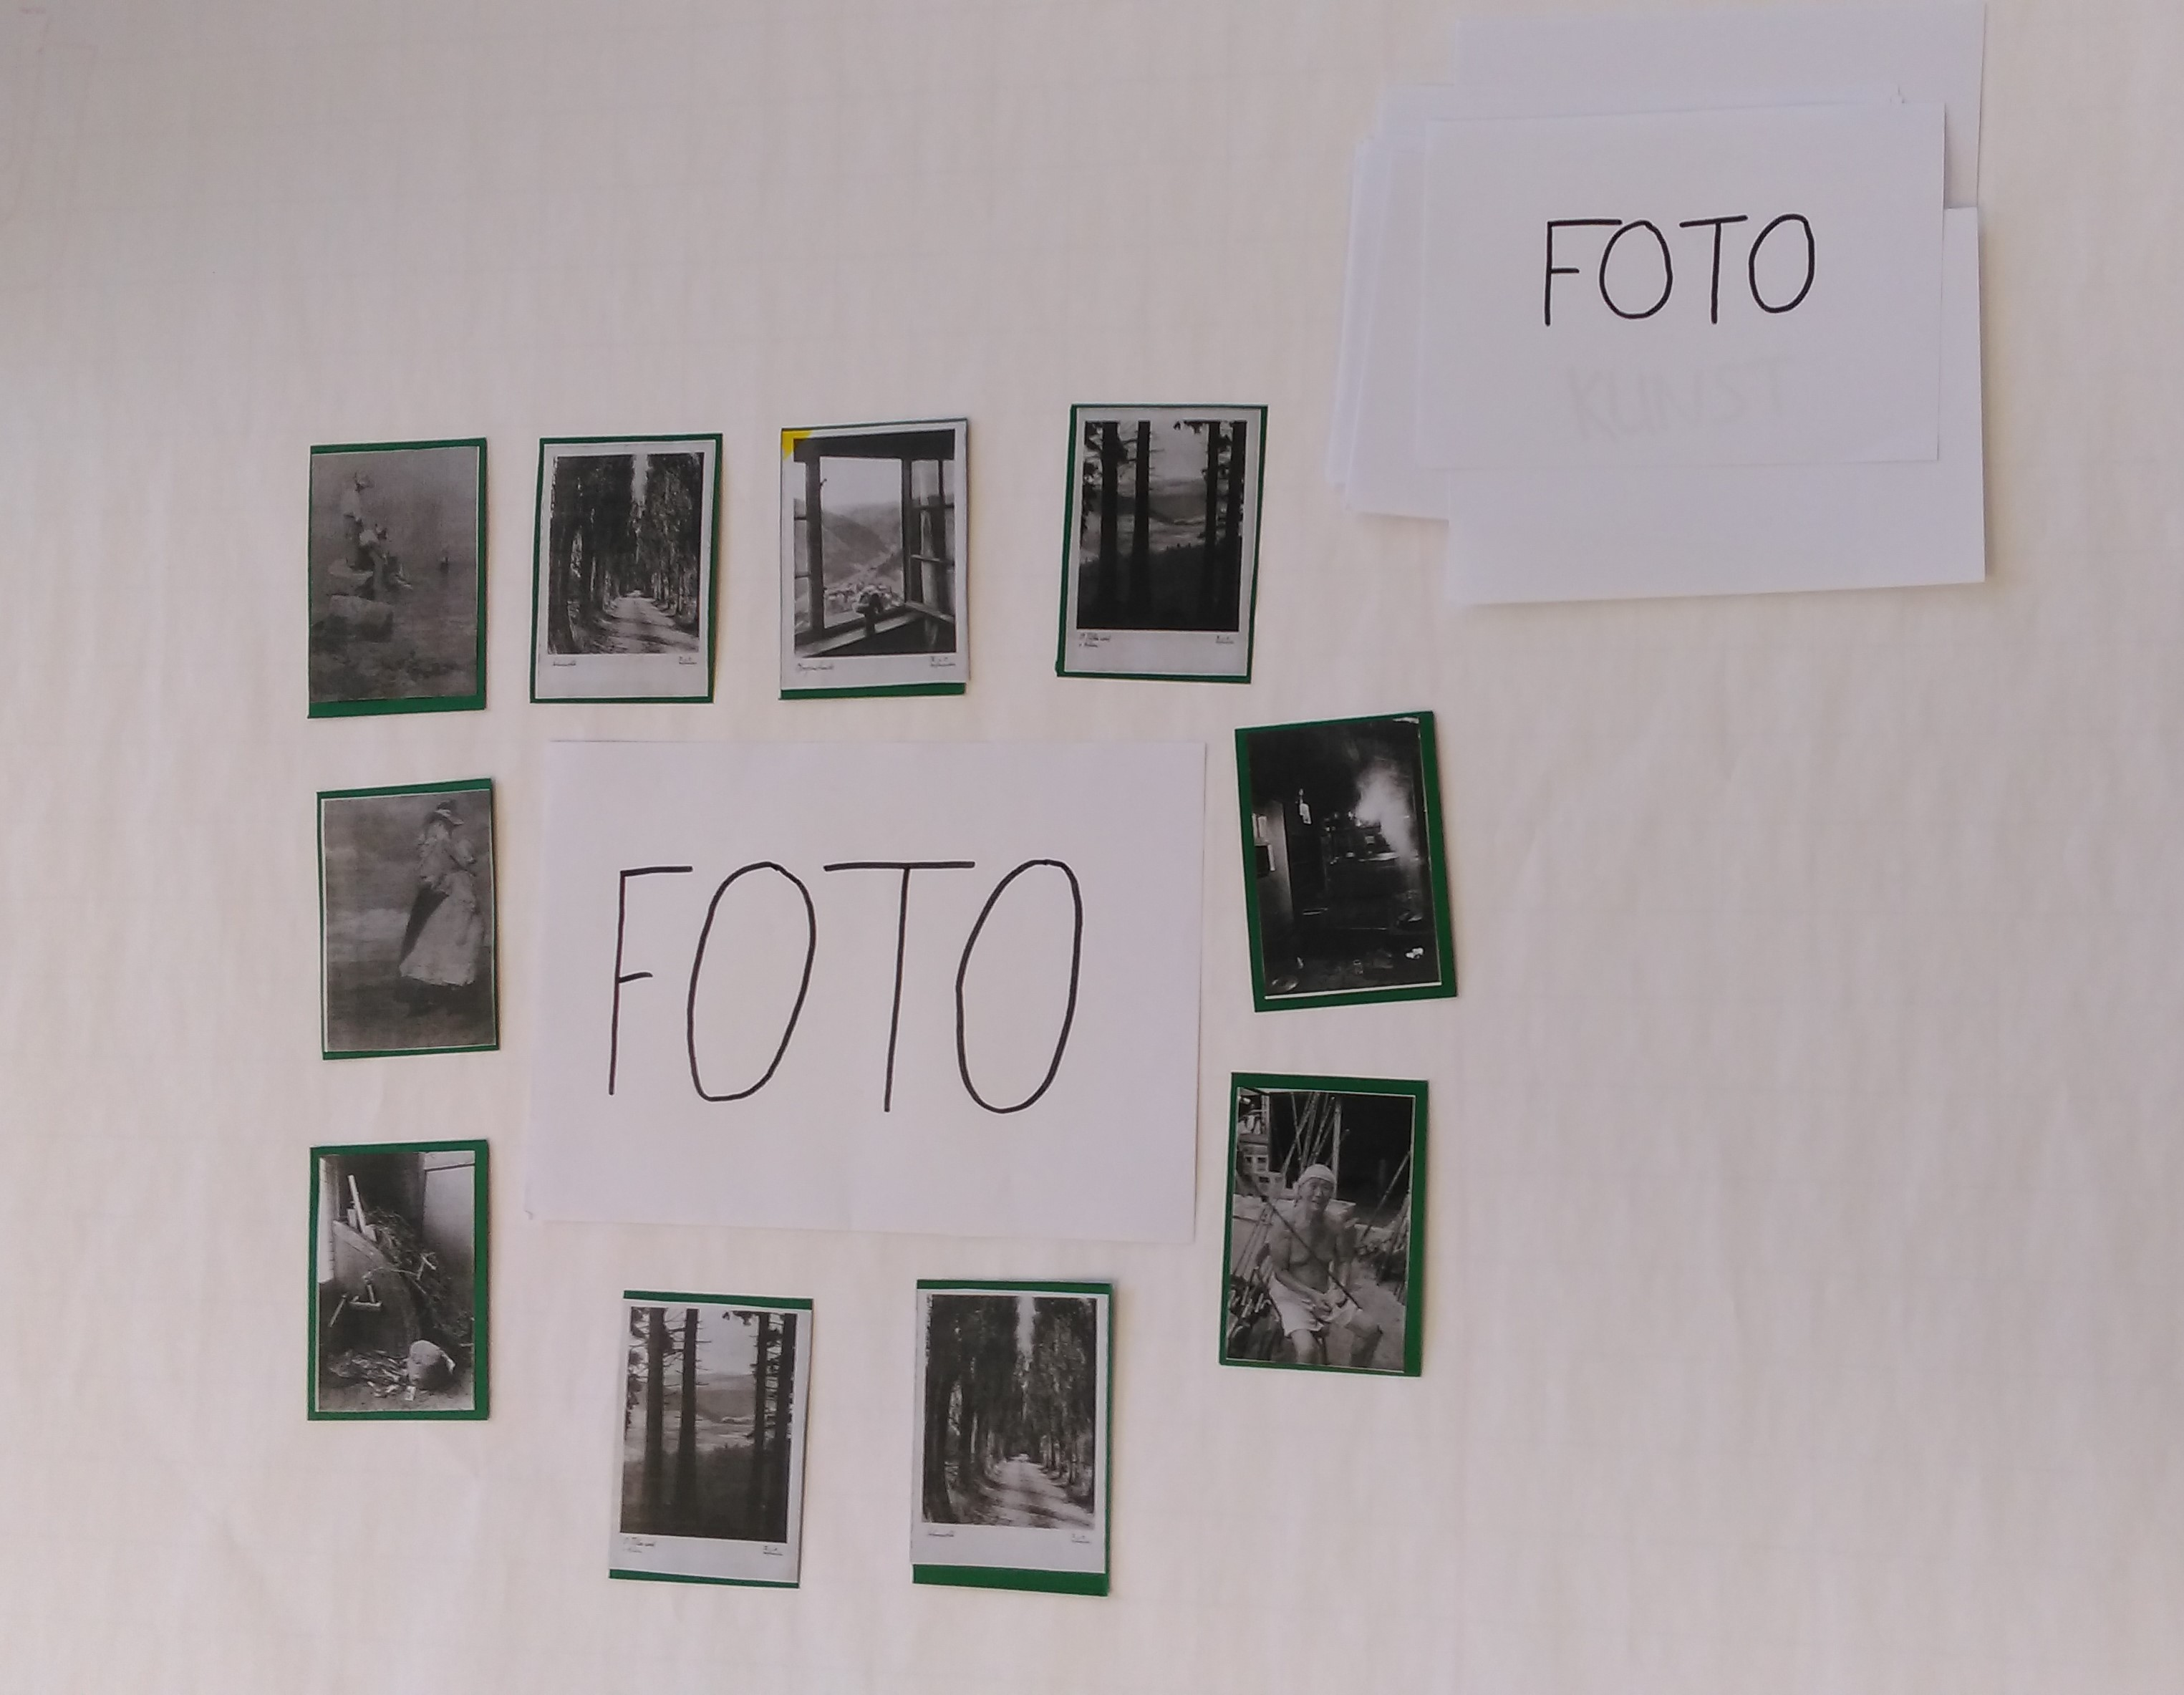

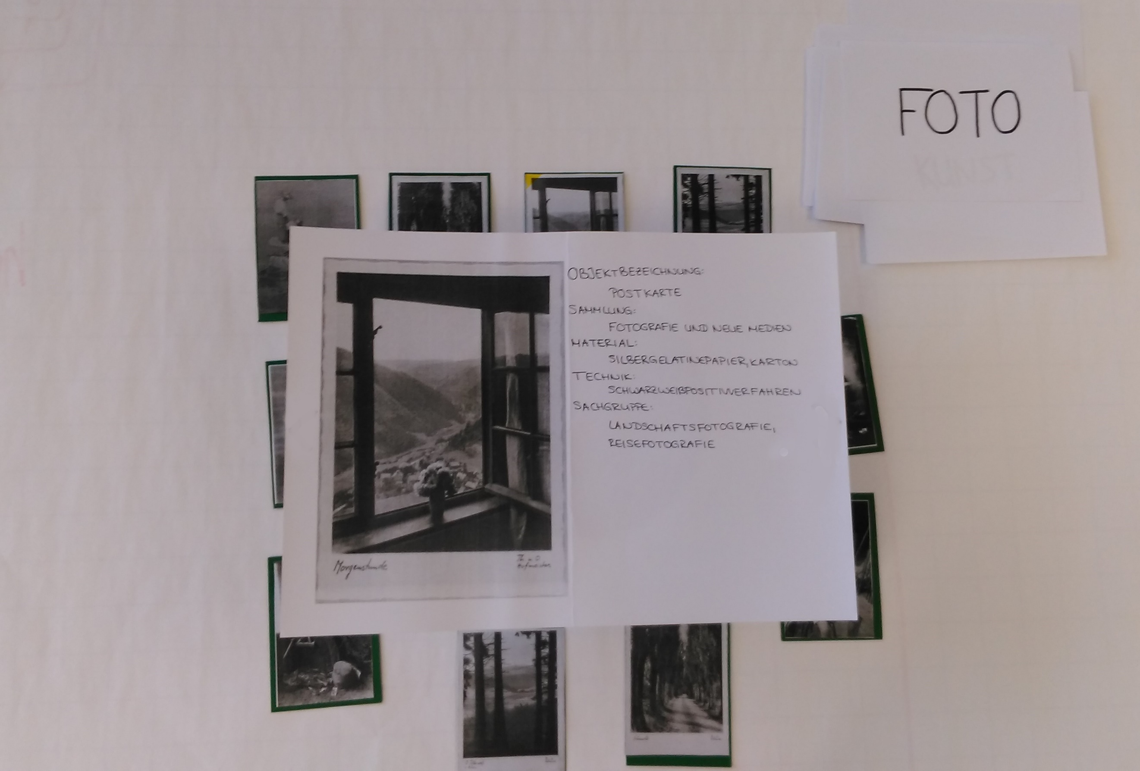

* Bewertung des Bildes

### Begründung der Dateneingrenzung

* + Tableau
* Insgesamt 1970 verschiedene Ikonographie Werte (ohne Null und ohne Duplikate)
* Dabei abgebildete Anzahl der Datensätze ist 58.521 (dabei zu berücksichtigen, dass pro Objekt mehrere Ikonographien für die Beschreibung verwendet werden)
  + 9756 verschiedene Objekte
* Im Durchschnitt 30 Datensätze pro Ikonographie Wert
* Darstellung als Box Whisker Plot:
* 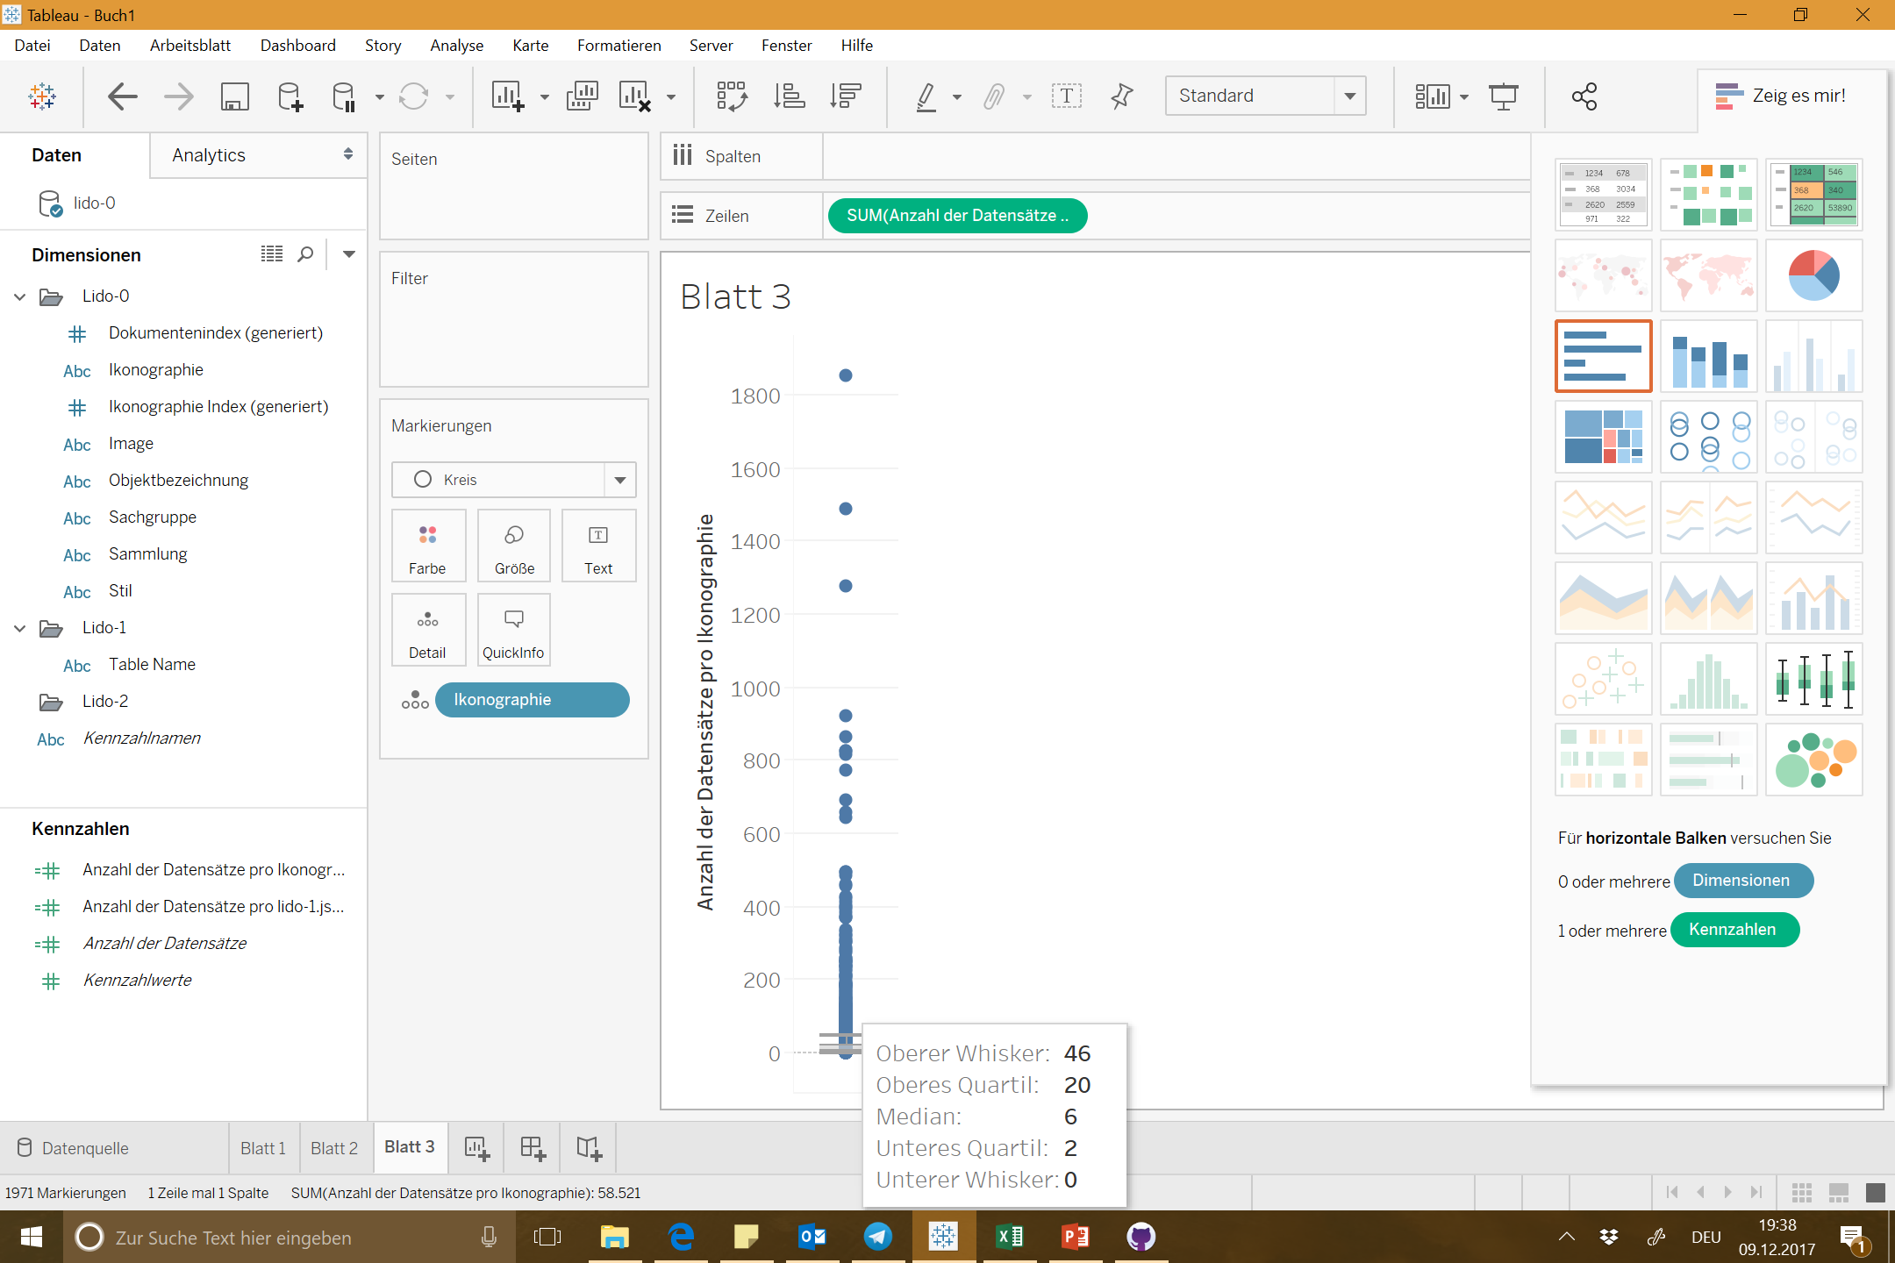

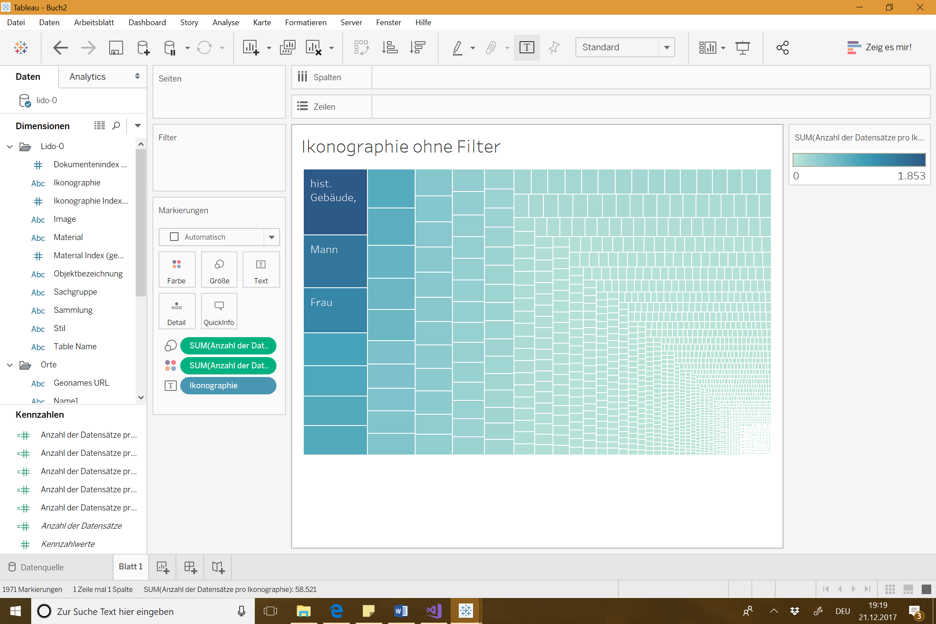

Ohne Filter ist die Ikonographie mit „hist. Gebäude, Örtlichkeit, Straße“ mit 1.853 abgedeckten Objekten der maximalste Wert. Kleinste Anzahl abgedeckter Instanzen ist 1.

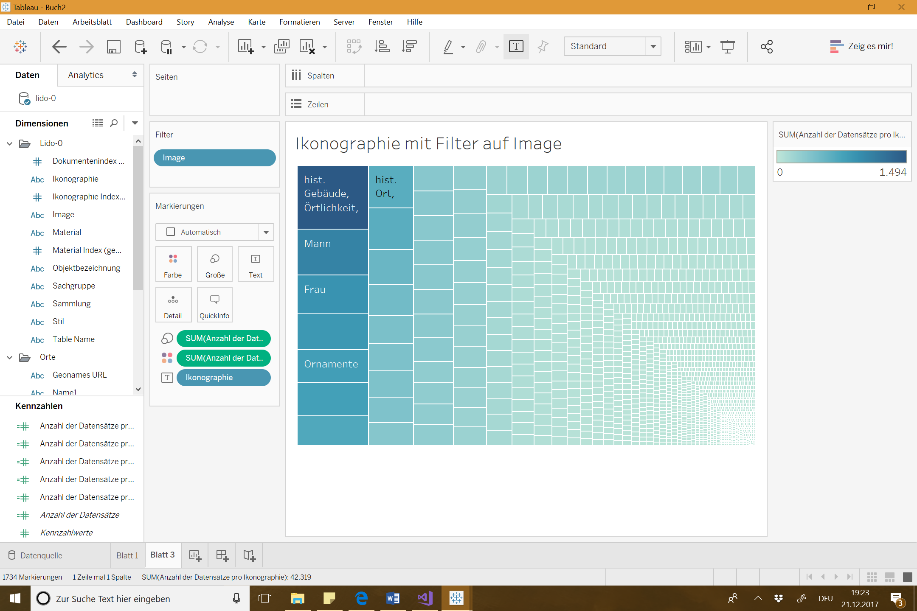

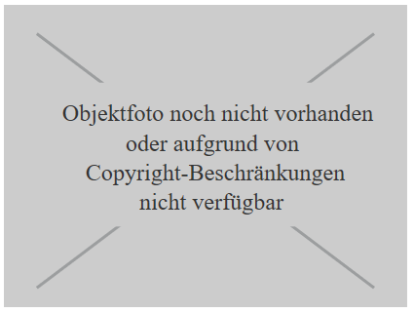Berücksichtigt, dass für die Visualisierung die Bilder Objekte nötig sind, werden Objekte ohne Bilder und Objekte, die nur einen Placeholder haben, da noch kein Bild existiert, gefiltert.

Die Ikonographie „hist. Gebäude, Örtlichkeit, Straße“ bleibt mit 1.494 abgedeckten Objekten der maximale Wert.

Somit ist die Anzahl der Bilder pro Ikonographie weiterhin zu groß, um alle anzeigen zu können. Auch die Anzahl der Ikonographien, die nach diesem Filter noch 1.733 beträgt, ist zu groß, um alle Ikonographien anzeigen zu können.

Somit ist ein weiterer Filter notwendig. Dabei war entscheidet, für die Begriffsübersicht Scroll-Funktion oder Ähnliches anzubieten. Eine erste Überlegung war eine Gruppierung der Ikonographien, da Begriffe wie „Zeit“, „Zeit Jephanus“ und „Zeitmessung“ bspw. alle den Teilbegriff Zeit beinhalten. Ein anderes Beispiel ist „Eisen- &Stahlindustrie“, „Eisenbahn/Zug“, „Eisenbahnverkehr“, „Eisenbahnwaggon, Eisenbahnwagen“. Hierbei wäre wohl Eisen der vereinende Begriff. Es stellt sich die Frage, ob der Begriff „Eisen“ die Objekte repräsentiert? Nutzer/innen würden vermutlich andere Bilder aufgrund der Auswahl des Begriffs erwarten. Somit wäre ein aufwändiger Prozess für eine sinnvolle Gruppierung notwendig, der dem Konzept der Übersicht der Darstellungen nicht gerecht wird.

Somit ist ein weiterer Filter erforderlich. Dieser bewirkt eine Eingrenzung der Ikonographien auf die, die 100 bis 200 Objekte abdecken. Dabei trafen wir die Annahme, dass Ausreißer die weniger interessanten Inkonographien sind. Diese Bedingung können 48Ikonographien erfüllen.

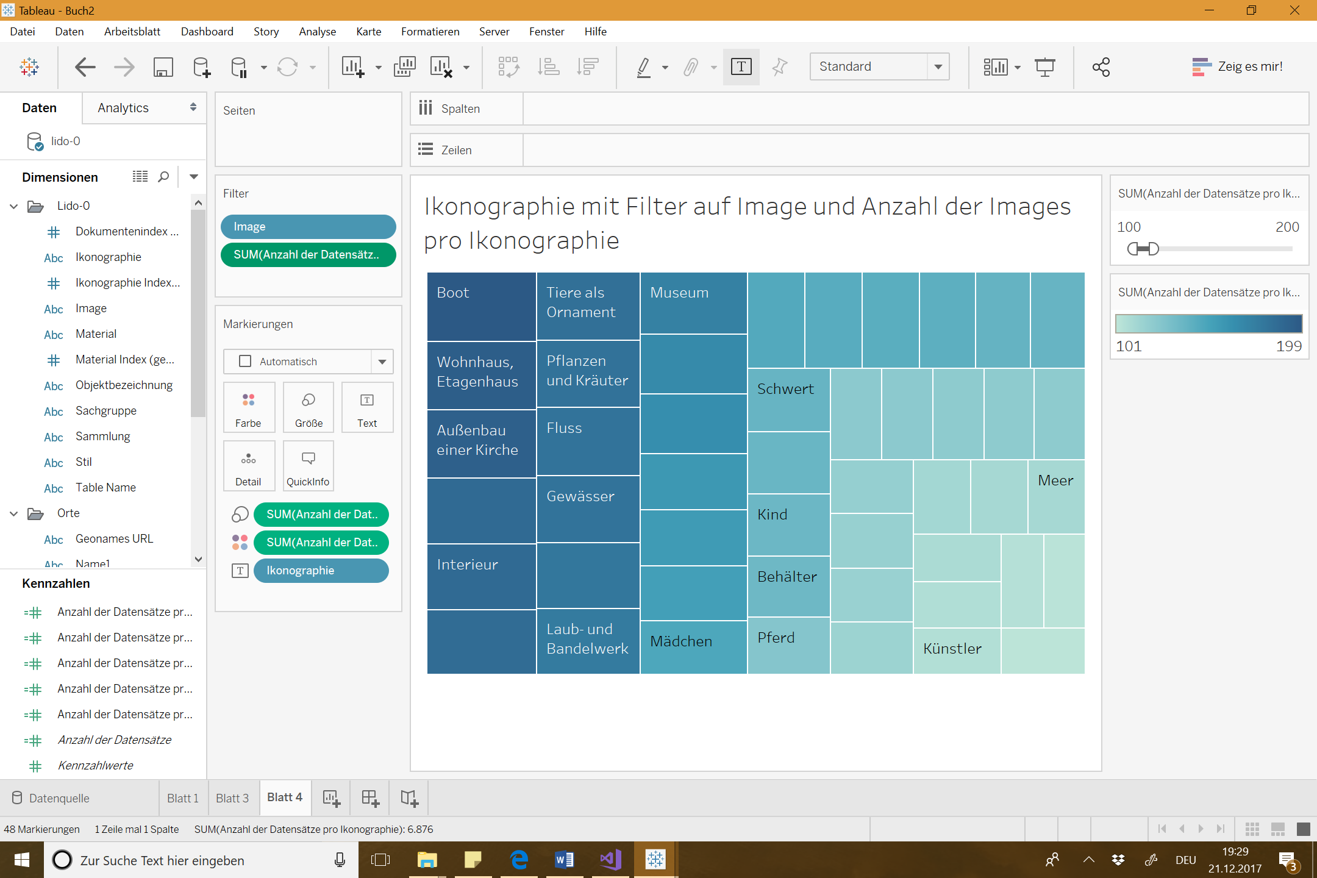

### Prototyp 2

bzw. Verbesserungen:

* Keine Bewertung: Kunst zu bewerten ist schwer, d.h. keine Aussagekraft
* Detail-Ansicht swipen um weitere Bilder anzuschauen
* Favoritenleiste mit Druckfunktion
* Mehrere Ikonographien wählbar
* Details zu Bild auf der Rückseite des Bildes

Probleme

* Zu viele Ikonographien um alle anzuzeigen
* Zu viele Bilder um alle anzuzeigen
  + Ausgewählte Wörter rechts in Ecke statt in die Mitte 🡪spart Platz

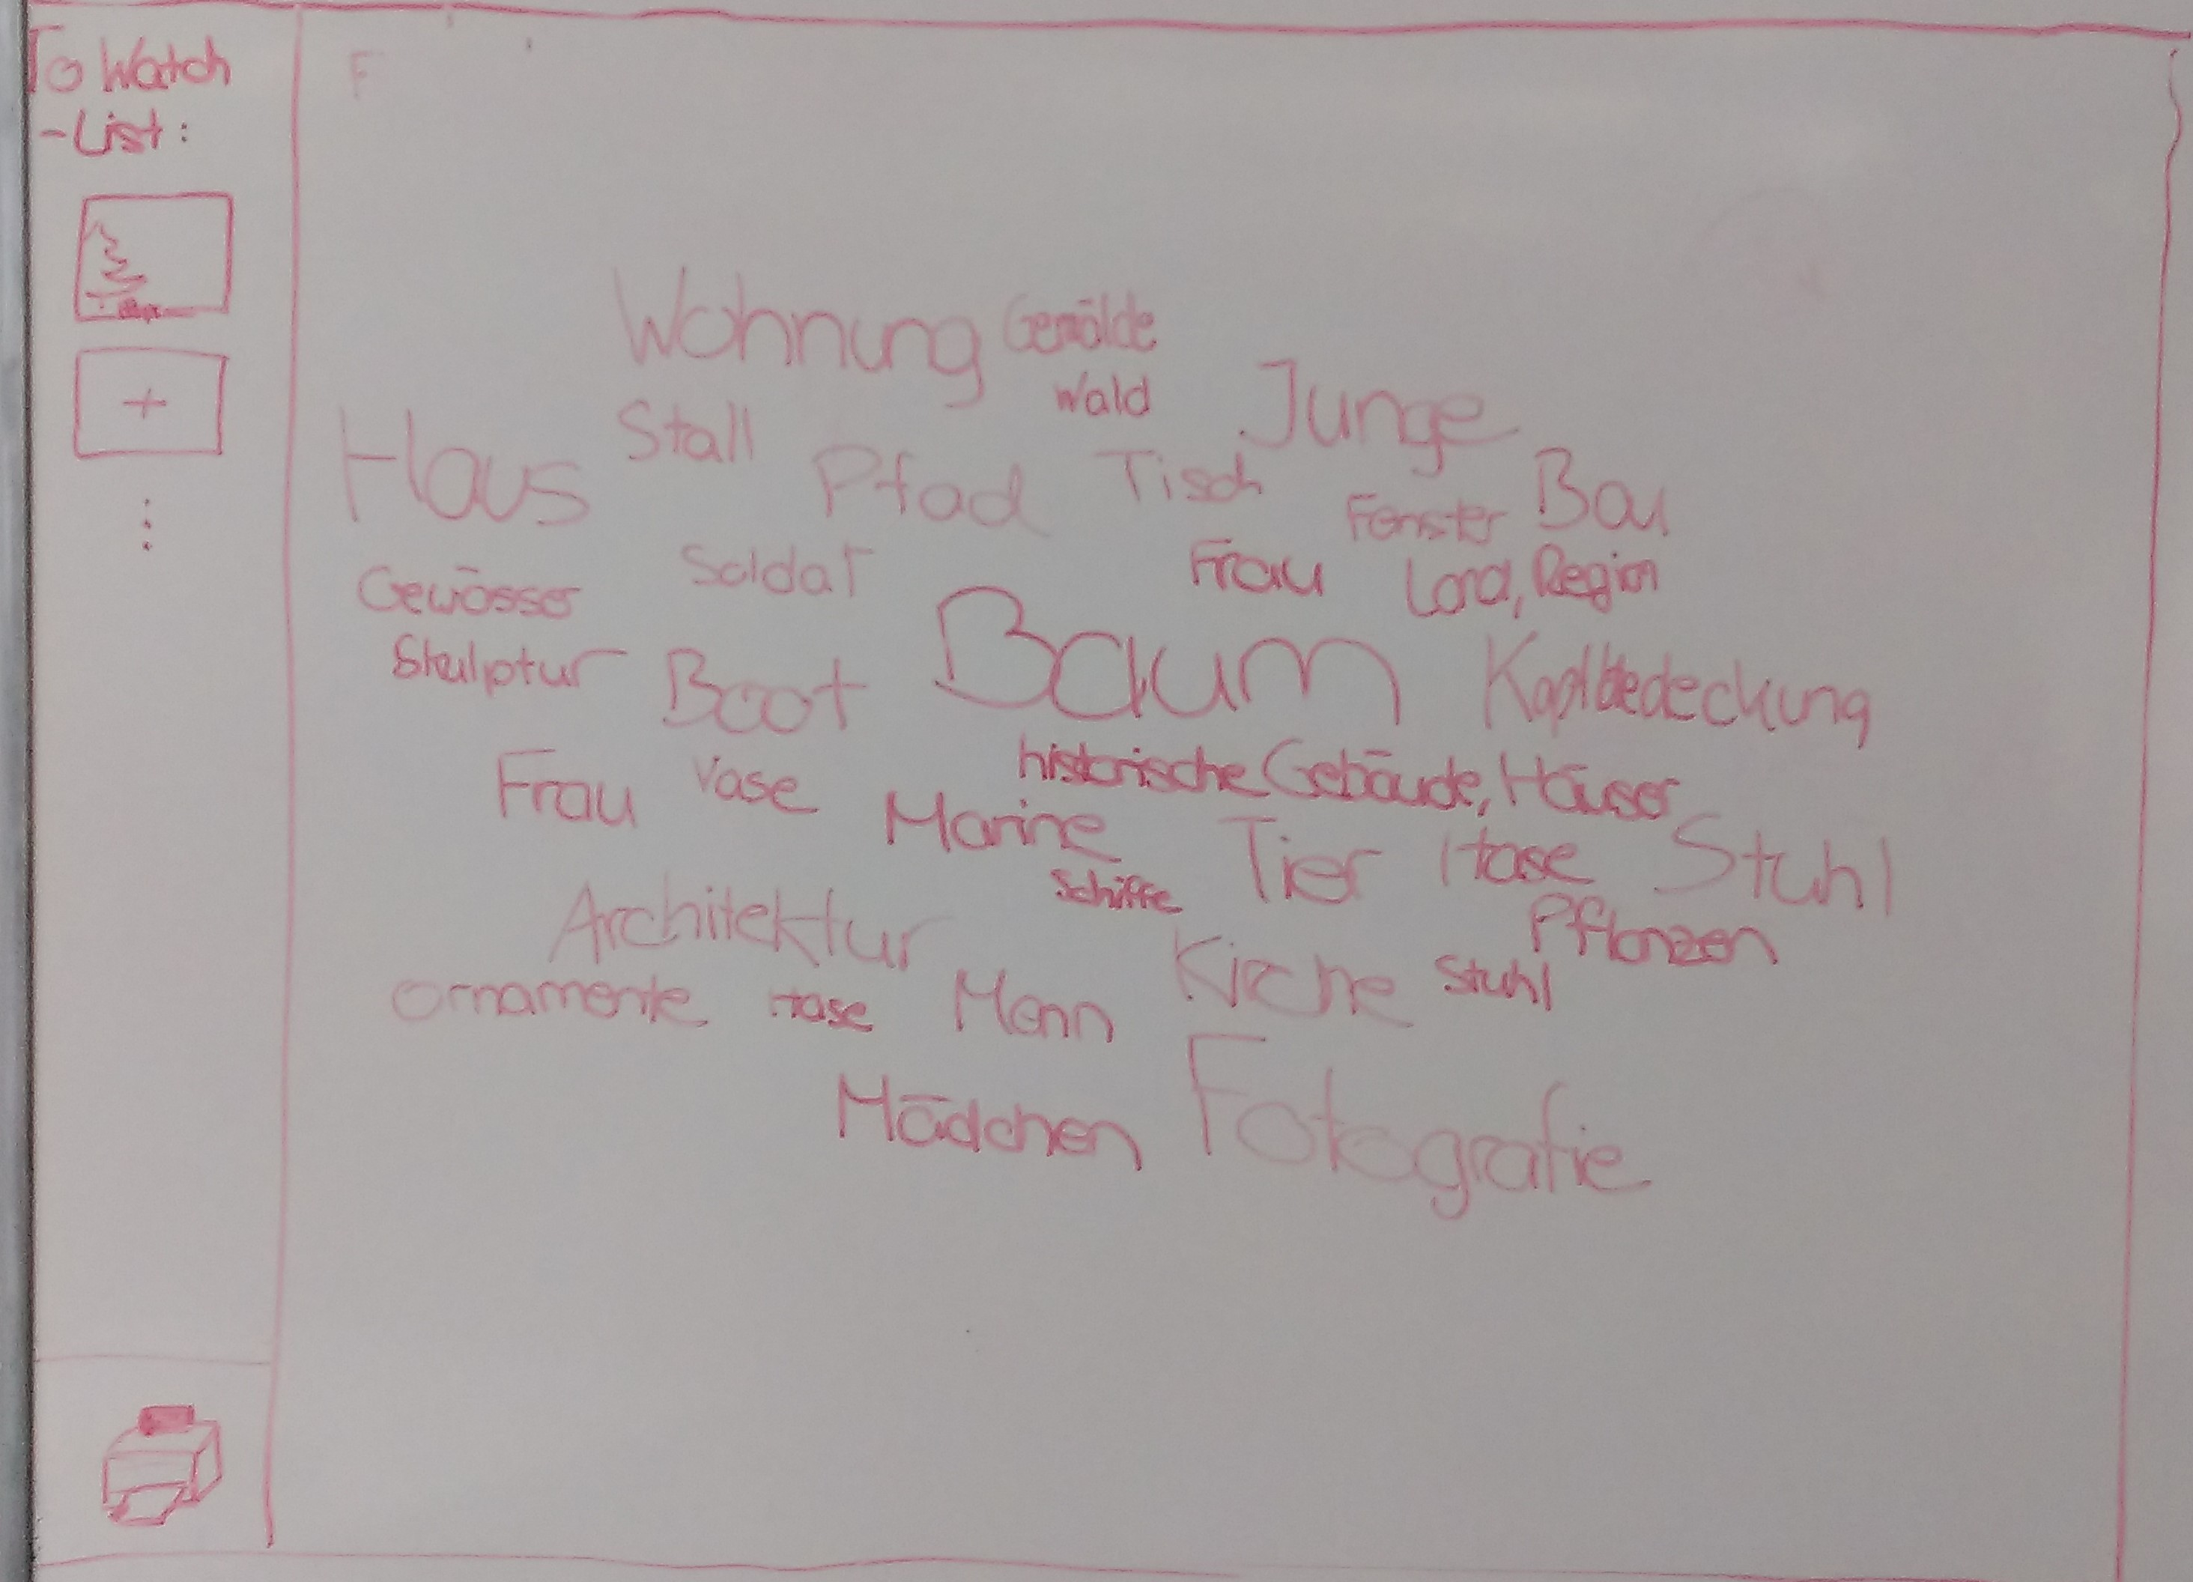

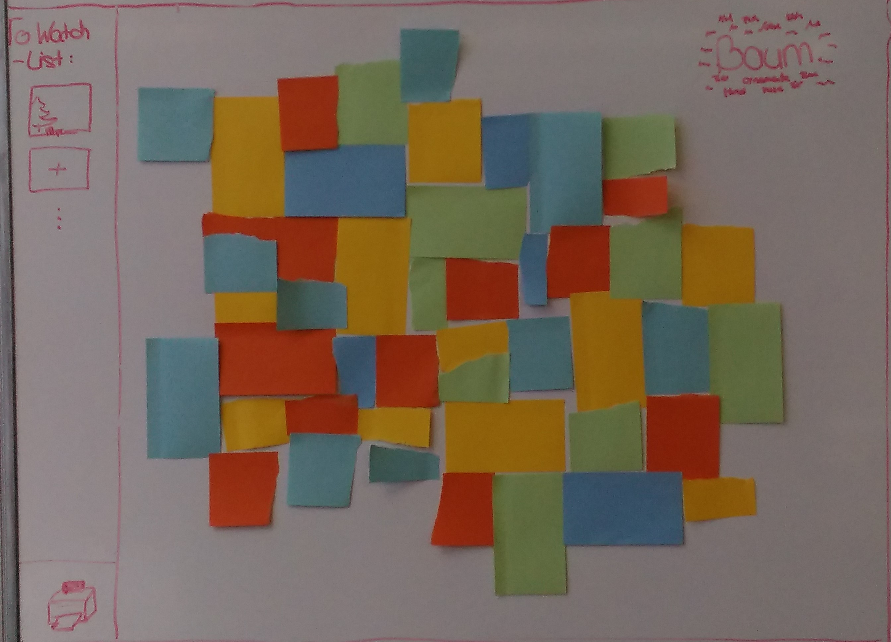

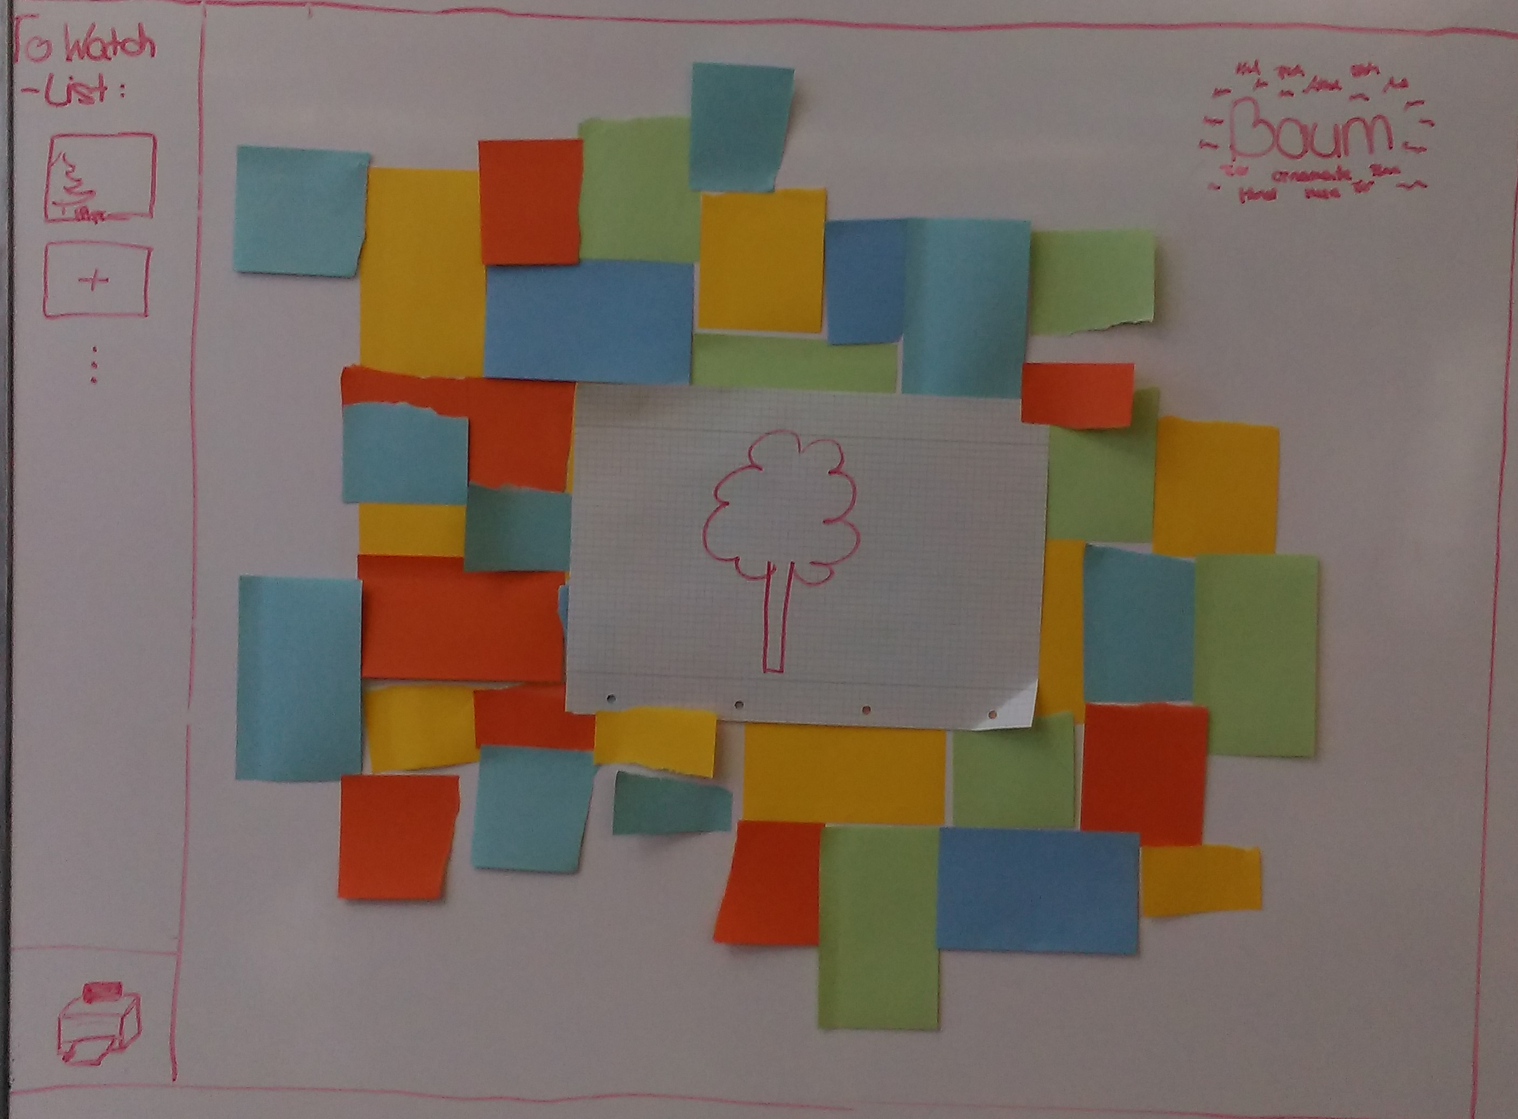

## Finales Konzept

**Aufforderung zur Interaktion wenn nach gewissen Zeit**

Interaktionsmöglichkeiten für aktuelle Sicht erklärt alles andere ausgebraut, wenn länger keine Interaktion stattfindet sanfte Aufforderung für ausgewählte Interaktion

**Ikonographie- Übersicht:**

* Begriffe stellen Ikonographien dar
* Word-Cloud
* Größe der Begriffe abh. von „Betrachtung“ im letzten Monat (je öfter desto größer)
* Begriff- Auswahl: ikonographie Werte-Bereich Bilder >100 und <200, Ikonographien
* Tap ein Wort, Ikonographien, die nicht mit dem Wort existieren, ausgegraut
* Mit tap weitere Begriffe auswählen
* Ausgewählte Begriffe farblich markiert
* Drag in Ecke, kommen Bilder, Word Cloud (ausgewählte Begriffe) bleibt sich nach oben rechts ins Eck (Swipe)
* Favoritenleiste nur wenn Bilder drin

**Bilder-Galerie:**

* Bilder in Masonry Stil (Pinterest)
* Alle bilder anzeigen
  + Scrollen, falls für ein Bildschirm zu viele
* Für ziehen in Favoriten-Liste:
  + Long Tap (Press):
    - ausgewähltes dunkel und sichtbar, alle anderen ausgegraut (Drag and Drop)
    - bei Ziehen schwebt das Bild „über“ die anderen hinweg
    - In Favoriten-Leiste erscheint eine leere Kachel, in die das Bild gezogen werden soll (visueller Pfeil, der zeigt, wo das Bild hin soll)
* Spread oder Tap um in Detail-Ansicht zu gelangen
* Zurück zu Ikonographie-Übersicht: drag

**Detail-Ansicht:**

* + - * + Bild wird groß angezeigt, alle anderen blasser(unschärfer)
        + Daten auf Rückseite -> Daten= (Original)-Titel, Darstellung, Herstellung
        + Eselsohr an Ecke unten rechts:
  + Tap und ziehen, dabei sieht man „Knick des Bildes/Blattes“ -> Blatt-Feeling
* Von Details des Bildes mit Tap auf Darstellung (Ikonographie) auf Bilder-Galerie der ausgewählten Darstellung
* Bild in Favoritenliste ziehbar, wie oben beschrieben
* Zurück zu Bilder-Galerie: Pinch
* Wischen, um zu nächstem Bild zu gelangen???

**Favoriten-Leiste:**

* für jede Ansicht: links Favoriten-Leiste (außer bei wordcloud, nur wenn bilder drin)
* wenn Bild mit long Tap ausgewählt (Bild-Ansicht oder Detail-Ansicht) erscheint Platzhalter (blinkend oder so) wo das Bild reingezogen werden soll
* Druckersymbol unten
* Ziehen mit Handkante von oben nach unten zum Drucker: druckt Favoriten mit Details und alle gelöscht
* Löschen ohne Drucken: einzeln mit Swipe zum Rand links oder mit Handkante über Rand links raus, um mehrere/alle zu löschen

(um zu erreichen, dass Persona Maximilian Müller, sich Artefakte im Museum anschaut)

## Gestaltungsentscheidungen

* + Human
  + Data
  + Interaktion

## Beispielablauf?? (screenshots?)

Oder Video oder so

# Erweiterungen

## Nicht umgesetzte Features aus dem Konzept

## Weitere Ideen zur Erweiterung des Konzepts

# Fazit

## Reflektion

## Ausblick

* Random Auswahl der Ikonographien, vlt sind Ausreißer doch die interessanten?

Aus Präsentation:

* Probleme mit Surface Hub
* Idee komplett umsetzbar
* Future Work: Interaktionen mit Smartphone o.a. Geräten
  + Übertragung der Karte
  + Speichern von Favoriten in einer App
  + Weitere Informationen zu gespeicherten Artefakten